Gestion des avis (Partie 08)

# TP01 du module 07 – Swagger

|  |
| --- |
| Ce TP sera un TP fil rouge du cours, il est optionnel   * Mise en place de la documentation des APIs |

|  |
| --- |
| **Durée estimée** |
| 20 minutes |

Contexte

Dans les itérations de ce module, nous allons documenter nos APIs.

* Si vous n’aviez pas fini le TP du module 05. Vous trouverez les classes solutions dans un zip des ressources.
* Attention, la configuration Spring Boot n’est pas incluse

Solution

### Mise en place de springdoc-openapi

* Ajout du starter pour springdoc-openapi
* Manipulation de l’API du projet demo-nosql au travers de Swagger-UI

### Spécialiser le contexte de Swagger

* Configuration des URLs de swagger-ui et api-docs pour qu’elles soient préfixées par
  + /eni/gestion-avis
* Dans build.gradle ; ajouter le starter de de springdoc-openapi

//Utilisation de Swagger - Open API UI

implementation 'org.springdoc:springdoc-openapi-starter-webmvc-ui:2.1.0'

* + Pour le numéro de version, vérifier sous Maven Repository, la version courante
    - La version présentée est la minimale à avoir avec le Spring Boot actuel
* Faire un Gradle Refresh Project

springdoc-openapi va générer automatiquement la documentation de vos APIs

* Création d’une classe de configuration de l’Open API
  + Spécialiser le titre, la description et le numéro de version de la documentation
  + Voici un exemple de rendu souhaité :

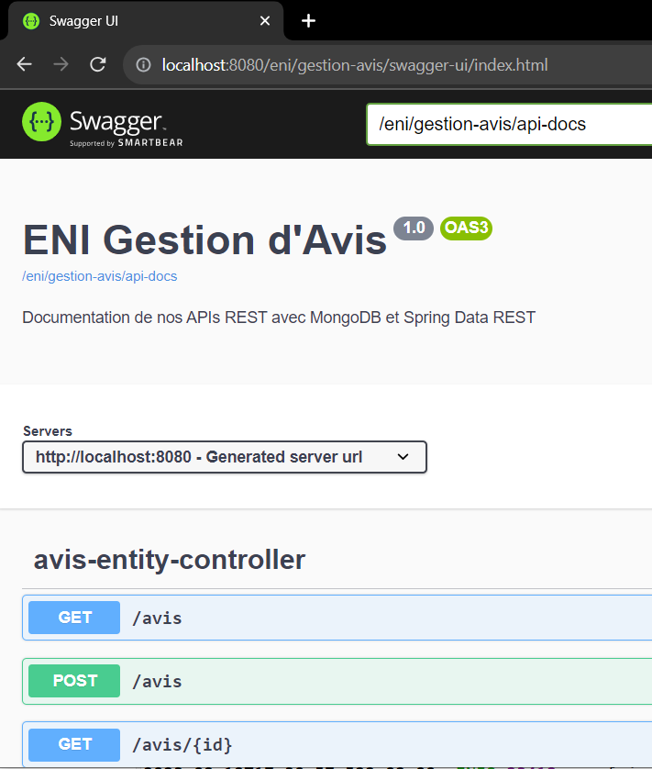

* Ajouter au fichier application.yml

# Specify the path of the OpenAPI documentation

springdoc:

api-docs:

path: /eni/gestion-avis/api-docs

# Specify the path of the Swagger UI

swagger-ui:

path: /eni/gestion-avis/swagger-ui.html

* Créer une classe de configuration Open API
  + Elle configure la documentation OpenAPI (anciennement connue sous le nom de Swagger) pour votre application Spring Boot 3.
  + L'annotation @OpenAPIDefinitionConfiguration sur la classe OpenApiConfig permet de définir la documentation OpenAPI pour votre application.
  + L’annotation @info(…) définit les informations de base sur votre API, y compris son titre, sa description, et version.

**package** fr.eni.gestionavis.swagger;

**import** org.springframework.context.annotation.*;

**import** io.swagger.v3.oas.annotations.*;

**import** io.swagger.v3.oas.annotations.info.Info;

@Configuration

@OpenAPIDefinition(info = @Info(

title = "ENI Gestion d'Avis",

description = "Documentation de nos APIs REST avec MongoDB et Spring Data REST",

version = "1.0"))

**public** **class** OpenApiConfig {

}